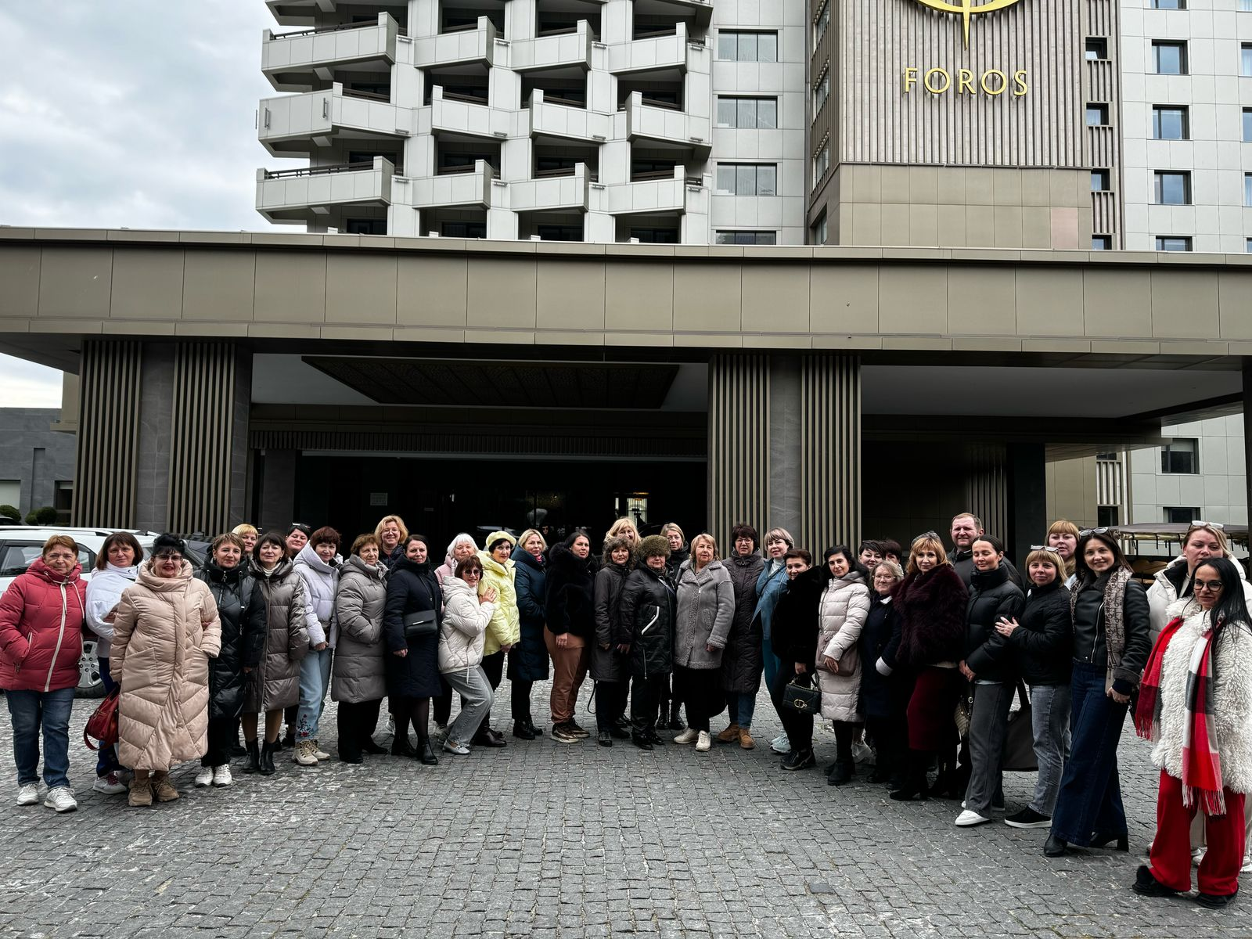
В преддверии празднования Международного женского дня Севастопольская городская организация Профсоюза работников образования и науки РФ провела выездной семинар «Корпоративная культура профсоюзной команды» для профактива отрасли в санатории «Форос».
Тема семинара напрямую связана с культурой взаимодействия между сотрудниками, организацией представительской работы в коллективах, пиар-продвижением профсоюзных ценностей.
Одну из центральных тем- перспектива развития социального партнёрства отрасли образования города представила председатель СГО Профсоюза Вера Белая.
Вера Юрьевна ознакомила председателей с проектом дополнений к Отраслевому соглашению по вопросу введения облегчённой системы аттестации для руководителей образовательных организаций.
Одну из центральных тем инновационного развития организации «Цифровизация Профсоюза» представила заместитель председателя СГО Замышляева Екатерина.
В рамках семинара председатели ПК представили собственный опыт развития профсоюзных организаций, рассказали о практике привлечения в профсоюз новых членов, рассмотрели возможность участия в мероприятиях городской организации.
